## Lösung zu Aufgabe 4: Zwei Kreise und ein Quadrat im Quadrat

Man zeichne die in der Abbildung skizzierten Hilfslinien ein und beschrifte den Mittelpunkt  von .

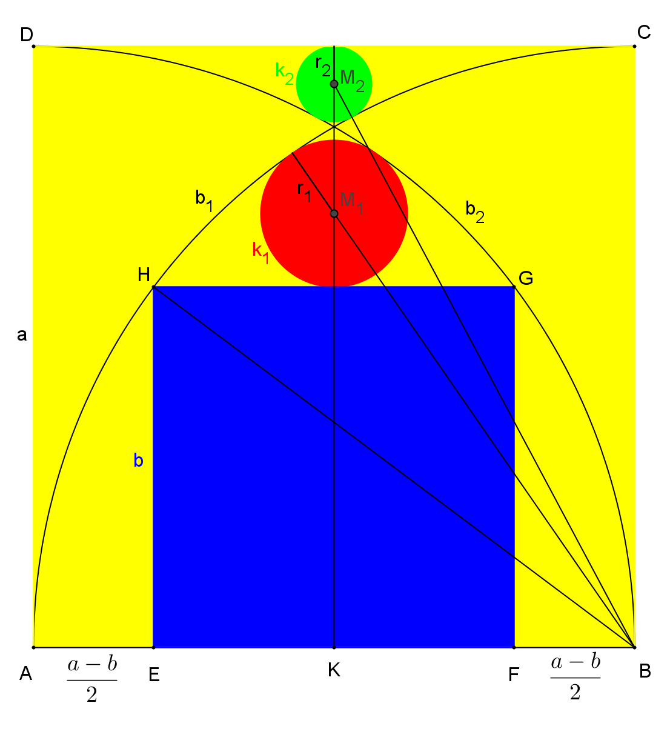

Für die Berechnung der Seitenlänge  betrachte man das Dreieck  und wende den Satz des Pythagoras an.



Für den Radius  folgt nun aus dem Satz von Pythagoras für das Dreieck :



Der obere Radius  lässt sich aus dem Dreieck  berechnen:

